Музыкальный звук и его высота
Сказка про девочку Нину, кошку Мурку и пианино
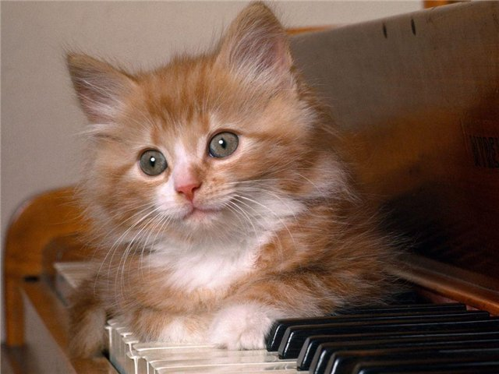
Жила-была на свете одна девочка. Звали ее Нина. Как-то подарили ей пианино на день рождения, а она играть на нем не умела: вот и давай сту-чать по клавишам, перепугала даже кошку Мурку. Рассердилась Нина и спать пошла, а когда уснула, приснился ей удивительный сон.
Будто дома она да кошка
И сидят они у окошка.
А за спиной: "Бум! Бум!"
Обернулась Нина, услышав шум,
Видит — пианино шагает,
Крышку, как рот, открывает.
А под крышкой клавиши в ряд,
Словно зубы стучат.
Вот-вот сердитое пианино
Проглотит девочку Нину.
Ой, как же она испугалась! Хотела убежать, да не может.
Тут кошка на клавиши — прыг!
И чудо случилось вмиг.
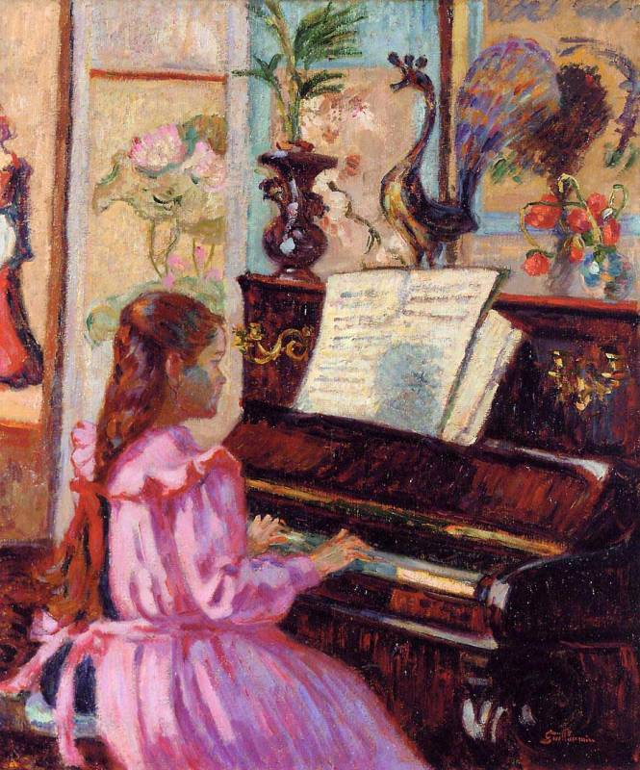
Мурка по клавишам идет,
А пианино поет, поет.
Мурка неслышно ступает,
И пианино ей ласково отвечает.
Тут второе чудо случилось —
Кошка вдруг говорить научилась:
"Мяу, все тебе расскажу.
Хочешь, секрет покажу!" —
Нине она говорит
И заглянуть в пианино велит.
Сама же хвостом виляет,
Клавиши лапками нажимает.
Налево Мурка пойдет —
Низким голосом пианино поет,
А если повернет правее —
Звуки все выше, нежнее.
Заглянула Нина в пианино и ахнула: к каждой клавише молоточек приделан, а сзади целый ряд струн, да все разные!
У струн коротких и тонких
Голос высокий и звонкий,
А чем толще, длиннее струна —
Тем ниже звучит она.
Клавишу Мурка нажимает —
Молоточек по струне ударяет,
Струна звенит, поет,
Мурка дальше идет.
Думает девочка Нина:
"Совсем нестрашное пианино.
Надо только его не бить,
Кулаками по нему не колотить,
А бережно клавиш касаться —
Вот оно и не будет кусаться".
Тут наступило утро, и сон прервался. Нина встала, ласково дотронулась до клавиш. В ответ послышались добрые голоса струн.
Задание: Посмотри на рисунки и помоги животным отыскать своих детёнышей.
